**14.09. 5 – Б укр.літ Добровольська В.Е.**

**Народні загадки**

**Мета:** розкрити барвистий світ народних загадок, особливості цього оригінального виду фольклору; дати поняття про народну загадку, класифікацію загадок за змістом, розглянути форми загадок; розвивати логічне мислення, пам'ять, уяву школярів; виховувати допитливість, інтерес до фоль­клору, зокрема до народних загадок.

.

ХІД УРОКУ

**I.** **Організаційний момент**

**II. Актуалізація опорних знань**

-Що таке фольклор? Які жанри фольклору ви знаєте?

**Мотивація навчальної діяльності**

**-***У мене в двох кишенях є гроші; коли з одної перекласти в другу одну гривню, то буде порівну; коли з другої перекласти в першу одну гривню, то в першій буде вдвічі більше, ніж у другій.*

**III. Повідомлення теми та мети уроку**

**IV. Вивчення нового матеріалу**

***І. Бесіда за питаннями.***

• Як ви думаєте, чому цей жанр фольклору, **тобто загадка**, має таку назву?

Від якого слова походить слово **загадка**?

Умінню відгадувати загадки колись надавали великого значення. Вони були мірилом мудрості й розуму. Від цього вміння залежала подальша доля людини.

• Пригадайте прочитані народні казки, де персонажі рятують когось або себе від лиха, відгадуючи поставлені їм загадки.

• У сиву давнину відгадування загадок було частиною весільного об­ряду — своєрідним екзаменом на розумову зрілість молодої чи мо­лодого. У ліричних піснях, широко відомих і нині, живуть спогади про цю давню традицію.

**2. Розгляд побудови загадок**

1) **«Стоїть півень на току у червонім ковпаку».**

2) **«Що то за віконця, що допомагають бачити сонце?»**

*•* Опишіть предмети, зображені на картині. Що подібне є у зовнішньому вигляді півня і маку?

• Які слова в загадці вказують на схожість предметів, зображених на картині?

*•* Що ж допомагає відгадати цю загадку?

*•* А яка ж подібність між окулярами і совою**?**

*•* Отже, які є способи приховування задуманих предметів?

*•* То що ж називається загадкою?

Запис до зошита

***Загадка-невеликий твір, в якому в прихованій формі******описується задуманий предмет, котрий слід відга­дати.***

• А зараз у нас ще цікавіша робота. Подумайте, як можна назвати цю групу загадок?

*1)Часто умивається, та рушником не витирається.*

*2)За горами, за долами ходить свита і кожух.*

*3)Зимою в білому, як сніг, а літом в сірому гуляє,*

*Вловить його ніхто не зміг, тому що ноги довгі має.*

*4)Серед двору стоїть копа, спереду вила, а ззаду мітла.*

*5)Прийшла вона із довгим вінико*

*На бесіду із нашим півником,*

*Схопила півня на обід*

*Та й замела метлою слід.*

*6)Я великий, я красивий,*

*Як біжу я – в'ється грива.*

*Хвіст у мене довгий-довгий,*

*Він у мене, мов шовковий.*

*7)Не говорить, не співає, а коли хто йде, господаря*

*сповіщає.*

**3. Робота з конспектом**

•Теми (види) загадок дуже різноманітні.

**І-природа; ІІ- рослини; ІІІ- тварини; ІV-людина;V-предмети побуту; VI-почуття.**

**4. Форми загадок.**

- Діти, давайте з'ясуємо форму загадок. У якій формі складено цю загадку?

Біжить свинка,

Вирізана спинка,

Оглянеться назад,

А й сліду не знать

- Зверніть увагу. Що ви бачите? Правильно, картинку, проте вона не проста. Це **картинка-загадка.**

[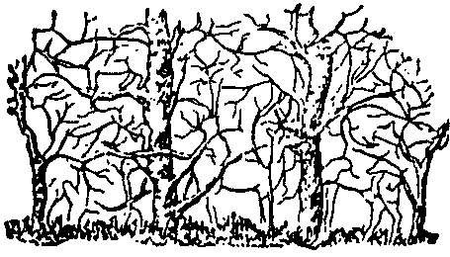](http://school.xvatit.com/index.php?title=%D0%A4%D0%B0%D0%B9%D0%BB:29-04-03.jpg)[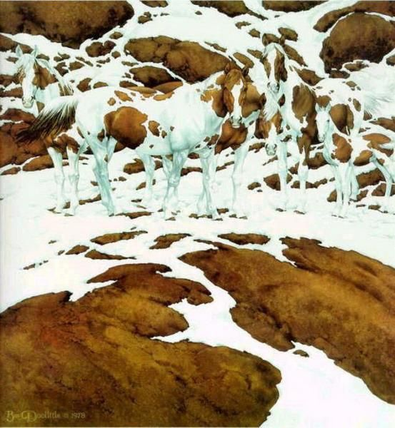](http://school.xvatit.com/index.php?title=%D0%A4%D0%B0%D0%B9%D0%BB:29-04-04.jpg)**[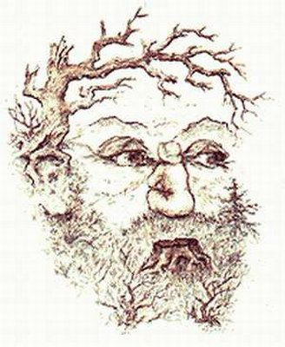](http://school.xvatit.com/index.php?title=%D0%A4%D0%B0%D0%B9%D0%BB:29-04-02.jpg)**

***Розгадування загадок за картинками.***

***Ребуси***

 

-Але найцікавішими є загадки-жарти або загадки-задачі.

***Вправа «Відгадай загадку».***

1. Яких каменів немає в морі?
2. Під яким кущем ховається заєць в дощ?
3. Що стоїть між небом і землею?

[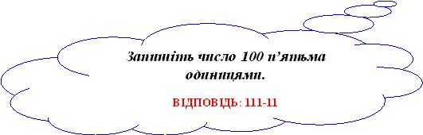](http://school.xvatit.com/index.php?title=%D0%A4%D0%B0%D0%B9%D0%BB:29-04-01.jpg)

**VI. Закріплення нового матеріалу**

1. **Вправа «Перебудова прислів’я в загадку»**

- Одним із способів приховування задуманого предмета є форма запитання.  
Давайте й ми прислів’я спробуємо перебудувати в загадку.  
 **Таблиця 1**

|  |  |  |
| --- | --- | --- |
| *Загадки* | *Відгадки* | *Прислів'я* |
| 1. | 1. Праця. | 1. Праця людей годує. |
| 2 | 2. Сон. | 2. Сон у світі наймиліший. |
| 3. | 3. Думка. | 3. Найшвидша у світі думка. |

**2. Вправа «Я знаю!» (Пригадування або складання загадки ).**

- Оскільки ви діти творчі, то я не могла пропустити такого завдання, як пригадування або складання загадки.

На основі поданих слів скласти загадки:

***1.      Крейда – білий зайчик, дошка – чорне поле, пише – скаче;***

***Зразок. Білий зайчик чорним полем скаче.***

**V.** **Підсумок уроку**

Чого ви навчилися, що пізнали? Яку роль відіграють загадки в житті людини, у вашому житті?

-Сьогодні на уроці ви доторкнулися до мовної скарбниці нашого народу, до його чарівного світу мудрості.

**VI.** **Домашнє завдання:**

1.    Скласти самостійно загадки;  
2.    Намалювати ілюстрації до загадок;

3. Вивчити визначення «Загадка».